杭州住房公积金网上业务系统
建设银行网上业务平台

安装指南

杭州住房公积金管理中心 中国建设银行浙江省分行

2010年10月

目 录
1. 系统安装条件 3
1.1操作系统要求 3
1.2安装环境要求 3
2. 杭州住房公积金网上业务系统安装 3
2.1安装主程序 3
3. 住房公积金系统外联平台操作员设置 7
3.1登录建行单位网上银行 7
3.2进入建行单位网上银行操作界面 8
3.3外联平台操作员设置 10
4. IE浏览器设置 13
4.1设置信任站点 13
4.2 在IE7.0环境下的设置 16
5. 外联平台程序初始化信息 17
5.1运行系统初始化程序 17
6. 运行服务器 19

系统安装条件

1.1操作系统要求
建议Windows 2000 server、Windows xp、Windows server 2003 简体中文32位操作系统、Internet Explorer浏览器（IE6.0或者IE7.0）密钥长度必须128位、Office为2003或以上版本。安装时操作系统用户需要有管理员权限，并不定期清理IE浏览器临时文件。

1.2安装环境要求
请确保您电脑的C盘可用空间不小于300M，否则程序将无法正常安装到您的电脑。

杭州住房公积金网上业务系统安装
安装前说明：如果版本是Windows2000的，需要安装 windows installer 3.0。
主程序包含多个系统模块：
1、杭州住房公积金网上业务管理系统
2、建设银行企业互联平台
3、Java 运行环境
4、.Net 2.0 Framework
5、建设银行网银签名通

2.1安装主程序
1、双击程序安装图标。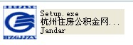
2、在安装初始界面，如下图所示，选择“安装”按钮。
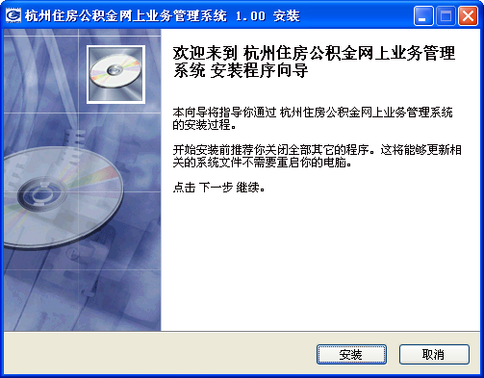
3、点击“安装”进入下面程序安装画面。
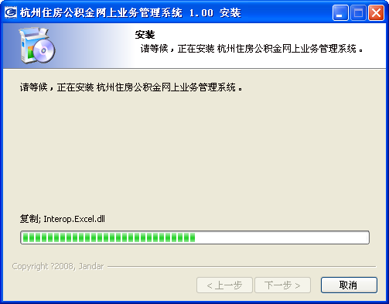
4、请等待，如未安装过建行企业网银，将出现如下所示的建行网银签名通控件的安装过程，请点击“下一步”。
【提示】
如已安装过建行企业网银，则在出现的界面里选取“”，然后点击“完成”按钮即可。
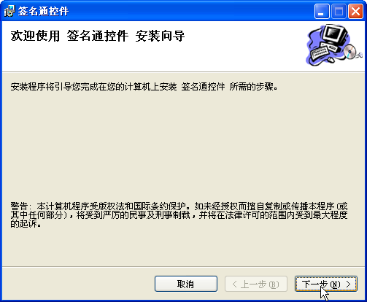
5、在下图所示的签名通控件安装路径对话窗口，选择您要安装的保存目录，然后点击“下一步”按钮。
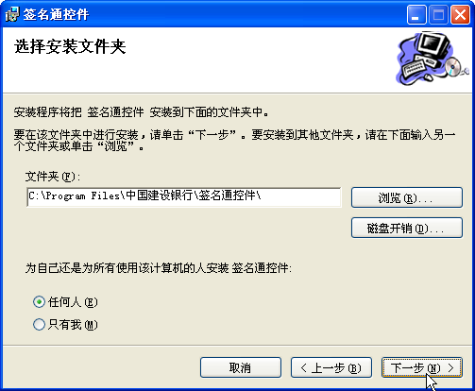
6、请等待，直到出现下图所示的签名通控件安装完成窗口，点击“关闭”按钮。
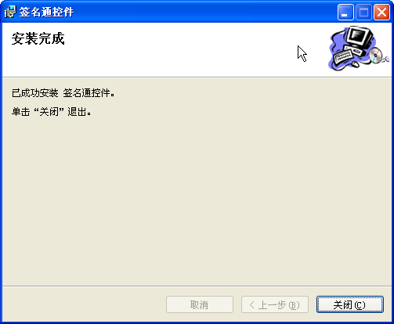
7、请等待，直到出现如下图所示界面，点击“完成”按钮，即完成了整个系统的安装。
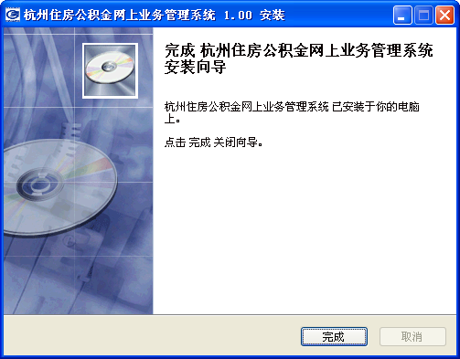
【提示】
在安装过程中，若您打开了类似于360卫士、瑞星、Symantec Endpoint Protection（赛门铁克）等防火墙软件，在程序安装时所跳出的是否信任或是否允许运行程序，请全部选择允许，否则安装不完整将无法正常运行杭州住房公积金网上业务管理系统。
8、安装完成后即可在桌面看到网上业务系统的快捷方式图标。
9、在程序安装成功后，会跳出以下提示，请点击“确定”。
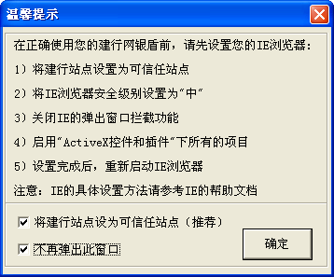
10、如您电脑上已安装过建行网银盾，则会出现以下窗口，请点击“确定”按钮即可。
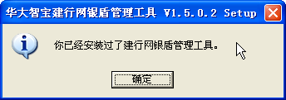

住房公积金系统外联平台操作员设置


3.1登录建行单位网上银行
1、先将建行申请的主管网银盾接入电脑USB口，在IE地址栏输入https://b2b.ccb.cn （注意： 录入网址时https 不可录入为 http）；或者登录建行网站http://www.ccb.com 选择公司机构客户-企业网上银行登录-企业网银高级版登录（此处自动指向地址https://b2b.ccb.cn）。
2、网银盾在插入电脑后会有是否信任该证书的提示，请选择“是”。
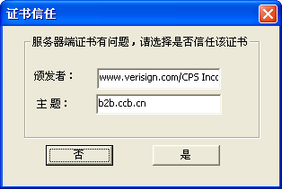
3、在弹出选择证书的窗口选择“主管”网银盾所对应的证书号，并按“确定”提交。
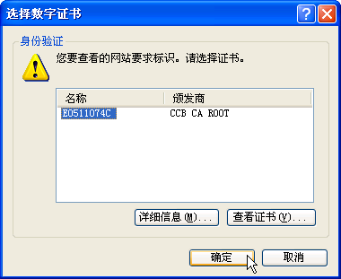
4、在系统弹出的“验证USB KEY口令”窗口，录入网银盾密码。
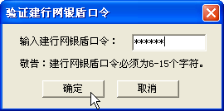

3.2进入建行单位网上银行操作界面
1、录入客户识别号，操作员代码和登录密码，点击“登录”按钮。
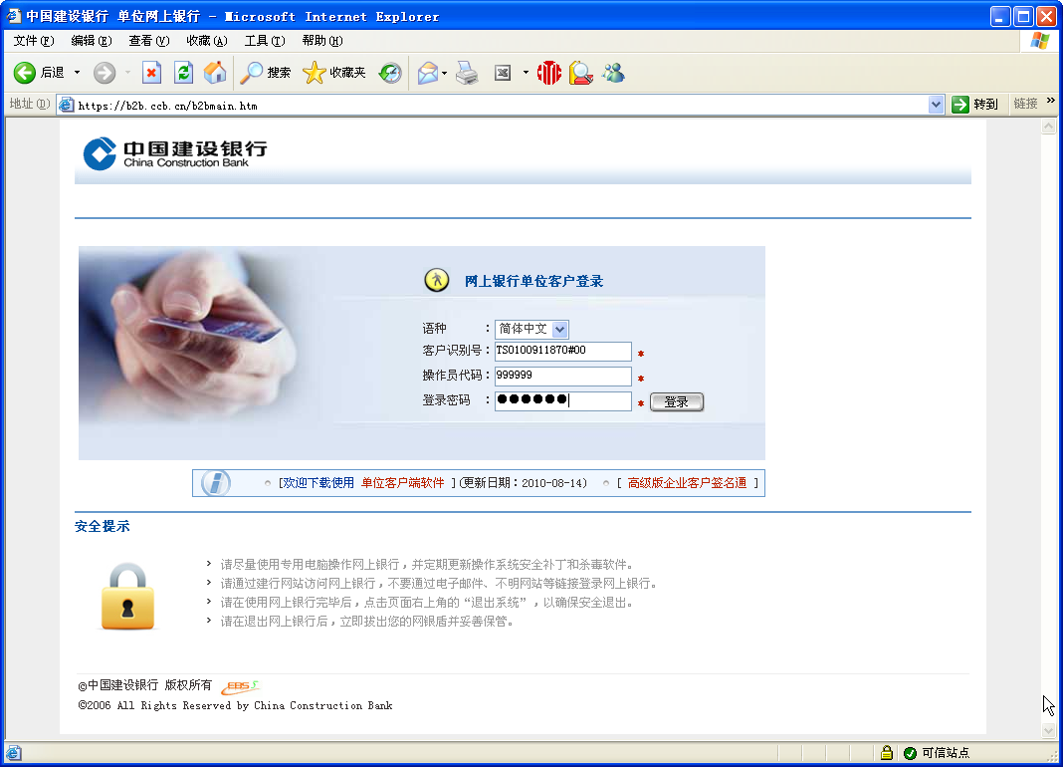
2、请在如下图所示的界面按“确认”按钮，您将登录建行企业网银界面。
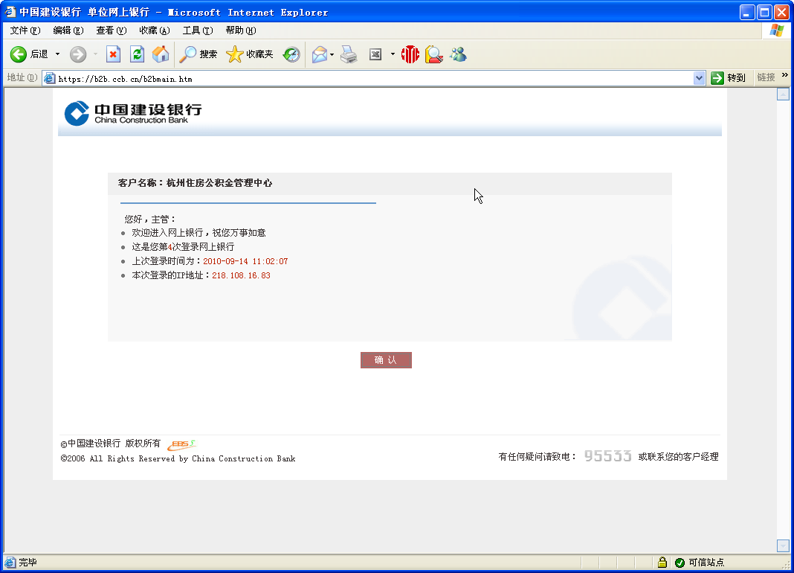
【提示】
- 客户识别号在密码信函中。其中所有字符必须大写，一家企业对应一个客户识别号；
- 网银盾的密码（即USB KEY口令）、主管初始登录、交易密码均在密码信函中；网银盾设备密码输入连续错误10次，网银盾自动报废，需重新申请；
- 登陆建行单位网银前，请关闭非网银业务用程序(如SSL核心通讯协议等与股票交易系统相关加密认证程序)；
- 登录页面若无法打开，常见问题有：网络是否通畅，网银盾是否已接上电脑，IE密钥长度及证书是否过期等情况；
- 对Win2000以上系统，特别是域用户，用户必须有管理员权限才能安装程序；

3.3外联平台操作员设置
1、主管登录后，在如下图所示界面选择“管理设置——外联平台管理——新增操作员”。
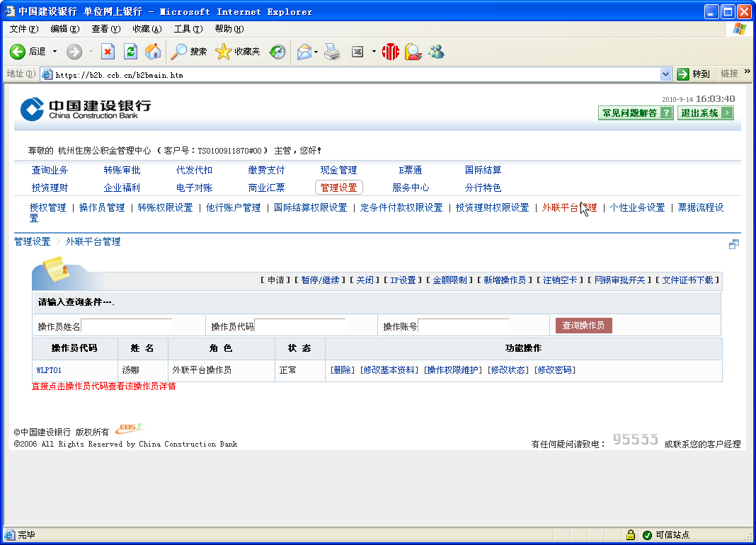
2、在新增操作员界面里，如下图所示，选择操作员的网银盾编号，操作员代码与角色系统会根据网银盾编号自动配置，输入操作员的基本信息后将“允许公积金”打勾选中，点击“确定”进行提交即可。操作员的交易密码为长度范围在6-10位的纯数字，此‘密码’即为“外联平台配置”时所需填写的交易密码。
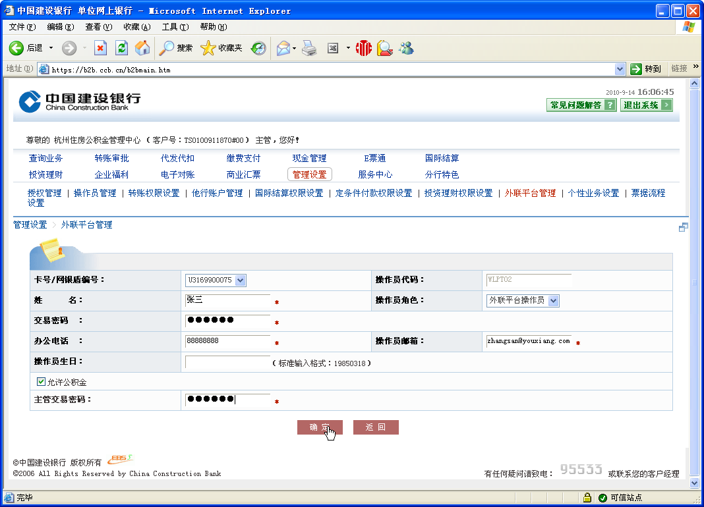
3、按“确定”后返回如下图所示增加操作员成功的界面，按“返回”键即可。
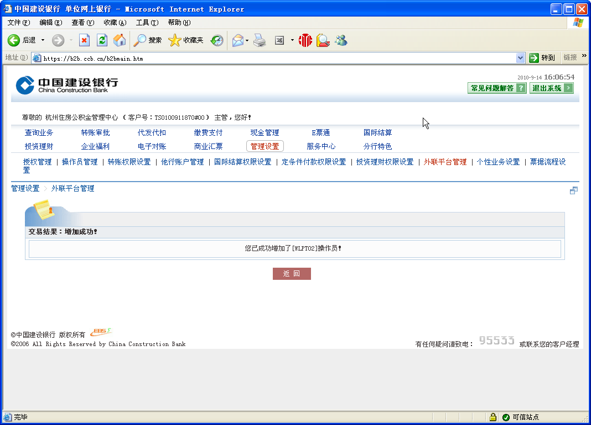

IE浏览器设置

4.1设置信任站点
因为外联平台要支持住房公积金文件上传下载，需要设置网银IP地址为受信任站点。操作步骤如下：
1、打开Internet Explorer（IE），选择“工具－Internet 选项”。
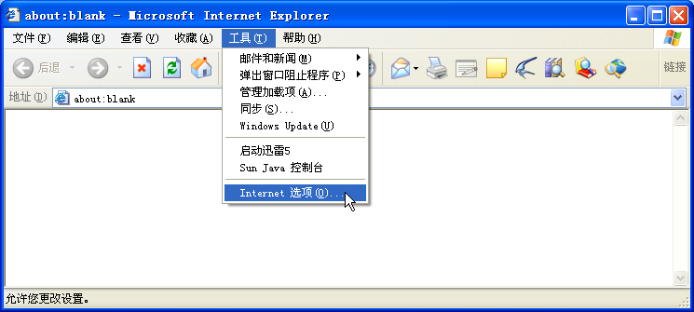
2、在弹出的Internet 选项窗口，选择“安全”选项卡。
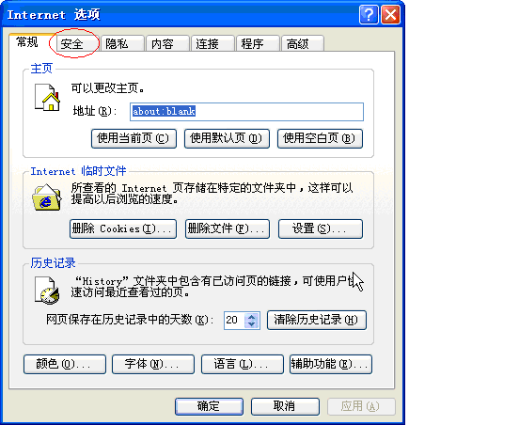
3、在下图所示的安全选项卡里选择“受信任的站点”，再点击中间的“站点”按钮。
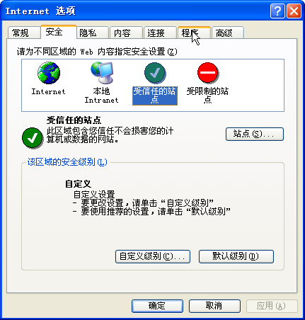
4、在弹出的“可信站点”窗口中输入网银IP地址https://b2b.ccb.cn，如下图所示：
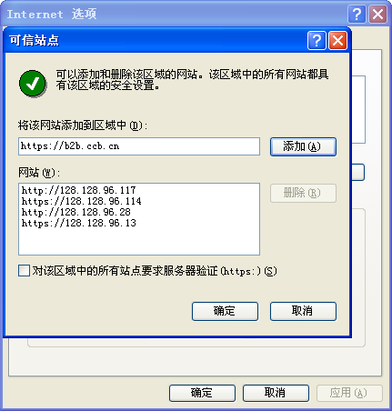
5、在上图所示界面点击“添加”按钮后，所录入的IP被添加到下方的网站栏，按“确定”提交。
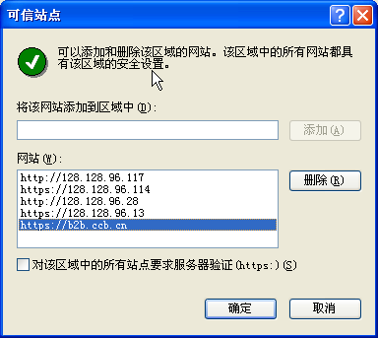
6、请务必将安全级设为为“低”，如下图：
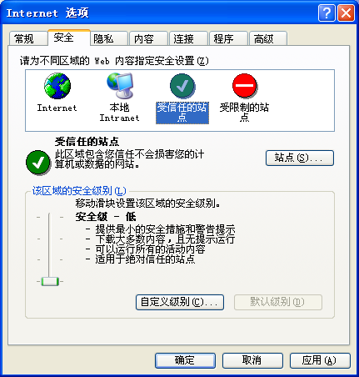

4.2 在IE7.0环境下的设置
1、关闭IE7.0的弹出窗口拦截功能。
依次打开IE7.0的“工具”—“弹出窗口阻止程序”，选择“关闭弹出窗口阻止程序”。
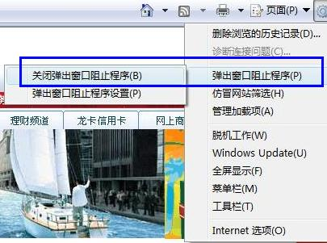.
2、设置IE7.0的安全级别。
依次打开IE7.0—“工具”—“Internet选项”—“安全”菜单，完成如下操作：
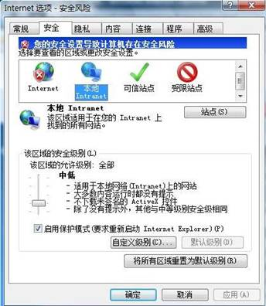
选择“可信站点”图标，点击“站点”按钮，在“将该网站添加到区域”下的输入框中输入“https://*.ccb.cn”，并“添加”。
在“该区域的安全级别”设置框中，点击“自定义级别”按钮，将“重置自定义设置”选项设置为“中低”，点击“重置”按钮，再点击“确定”按钮。
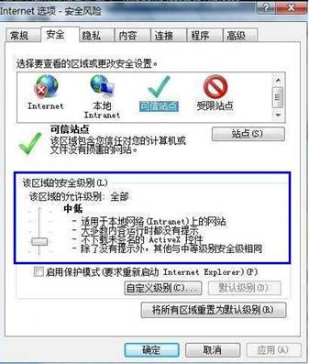
设置完毕后点击“确定”按钮，关闭“Internet选项”窗口。

外联平台程序初始化信息

5.1运行系统初始化程序
1、运行桌面“外联平台配置”的快捷方式进行系统初始化。
2、在参数初始化窗口录入客户号（网银签约号）、操作员号与密码后点击“确定”提交。
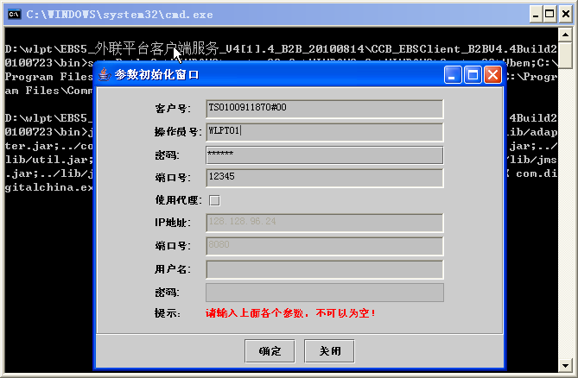
【提示】
- 输入的操作员号其组成格式为：WLPT+2位数据，对应为通过“主管”网银盾在建行设定好的操作员代码。注意：WLPT 必须大写
- 密码为主管设置操作员时设定的6-10位纯数字交易密码
- 输入端口号：范围1025—65535（此处默认为12345，如无冲突，无需更改）。
- 若您是使用代理服务器登录互联网，请将“使用代理”打勾，并输入您访问互联网所需要的代理服务器地址等相关信息。

3、当窗口下方提示信息“初始化成功，请关闭后启动客户端服务器！”时，按窗口下方的“关闭”按钮即可。
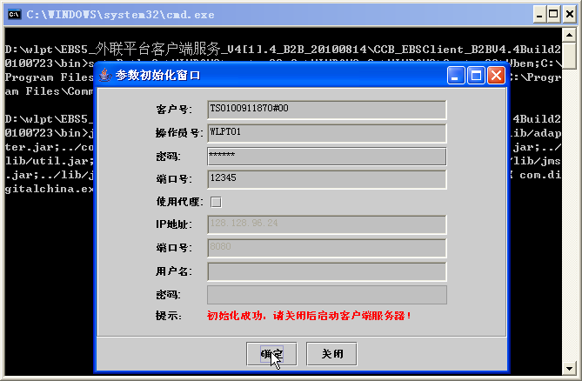

运行服务器
运行服务器前，请先插入操作柜员的USBKey！
1、双击运行桌面“外联平台”快捷方式。 
2、如您电脑上安装过两个建行网银盾，将会出现如下图所示的选择证书界面，请选择插入的网银盾所对应的证书号，按“确定”键进入下一界面。
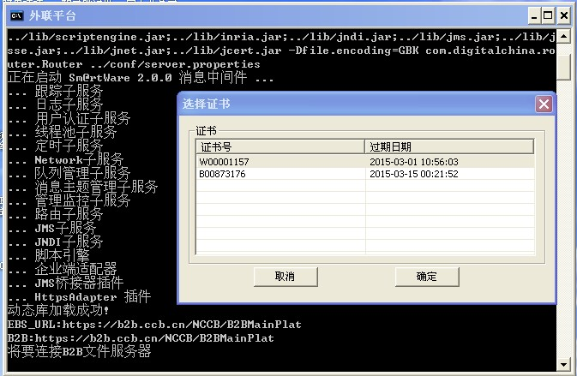
3、在验证建行网银盾口令窗口录入USBKey密码，并按“确定”提交。
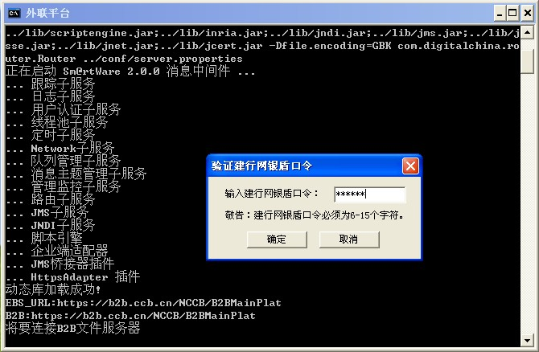

【提示】
由于的操作系统的原因，可能会重复出现两次要求选择证书和录入网银盾口令。

4、提示连接成功，系统正式运行，
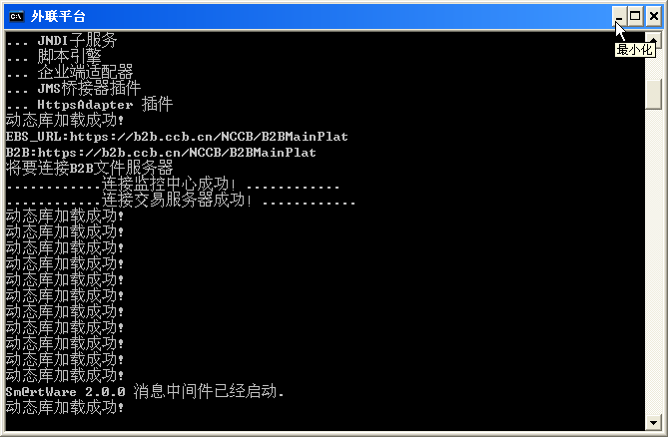
您也可以在任务栏看到如图所示的启动服务成功图标，如未加载成功或无此图标则将提示连接失败，运行不成功，请重新启动。
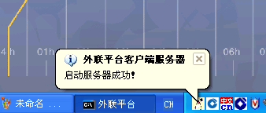

如需退出外联平台服务请使用鼠标右击任务栏图示弹出‘停止服务’或‘退出’提示框，点退出命令即可，如下图：
